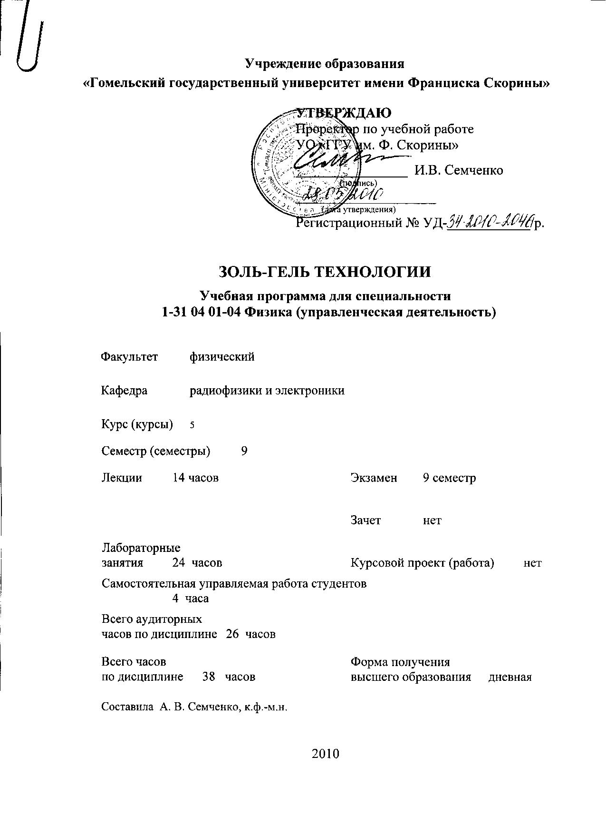
Учреждение образования
«Гомельский государственный университет имени Франциска Скорины»

УТВЕРЖДАЮ
Проректор по учебной работе
УО «ГГУ им. Ф. Скорины»

________________ И.В. Семченко
(подпись)
____________________
(дата утверждения)
Регистрационный № УД-____________/р.

ЗоЛЬ-ГЕЛЬ ТЕХНОЛОГИИ

Учебная программа для специальности
1-31 04 01-04 Физика (управленческая деятельность)

Факультет физический

Кафедра радиофизики и электроники

Курс (курсы) 5

Семестр (семестры) 9

Лекции 14 часов Экзамен 9 семестр

Практические (семинарские)
занятия xx часа Зачет нет

Лабораторные
занятия 24 часов Курсовой проект (работа) нет

Самостоятельная управляемая работа студентов
4 часа

Всего аудиторных
часов по дисциплине 26 часов

Всего часов Форма получения
по дисциплине 38 часов высшего образования дневная

Составила А. В. Семченко, к.ф.-м.н.

2010
Учебная программа составлена на основе учебной программы, утвержденной _____ ________________ 2010 г.,
регистрационный номер _____-________/_____

Рассмотрена и рекомендована к утверждению в качестве рабочего варианта
на заседании кафедры радиофизики и электроники

___ __________ 2010 г., протокол № __

Заведующий кафедрой
доцент ____________ В. Н. Мышковец

Одобрена и рекомендована к утверждению
Методическим советом физического факультета

___ __________ 2010 г., протокол № __

Председатель
доцент ____________ Е.А. Дей

Пояснительная записка

Учебная программа «Золь-гель технологии» разработана для студентов специальности 1-31 04 01-04 Физика (управленческая деятельность). В связи с бурным развитием в последние несколько десятилетий ряда наукоемких отраслей промышленности возникла потребность в высококвалифицированных специалистах в области синтеза различных функциональных материалов золь-гель методом. Эти функциональные материалы могут быть синтезированы в виде стеклообразных материалов, керамики, тонкопленочных покрытий, порошков и могут применяться во всех направлениях современной электроники, микро- и наноэлектроники, волоконной оптике, других отраслях промышленности. Ряд промышленных предприятий Республики Беларусь применяют золь-гель технологию в технологических процессах. Таким образом, изучение данного курса является обоснованным, так как полученные сведения могут пригодиться специалистам в ходе будущей профессиональной деятельности.
Целью данного курса является ознакомление студентов с основными закономерностями золь-гель процессов. При изучении курса рассматриваются такие разделы, как физико-химические основы алкоксидного золь-гель процесса; особенности синтеза монолитных материалов; реология золь-гель перехода; физико-химические особенности процесса сушки и спекания ксерогелей; золь-гель метод синтеза тонких пленок; электрофизические, оптические и структурные свойства золь-гель систем; области применения золь-гель систем. Задачи изучения дисциплины: изучить содержание курса, усвоить и осмыслить основные закономерности золь-гель процесса.
Изучение дисциплины «Золь-гель технологии» основывается на ранее полученных студентами знаниях по дисциплинам «Физическая химия» и «Физика твердого тела».
В результате изучения дисциплины студент должен:
иметь представление:
- о месте и роли золь-гель технологии в современной технике;
- о физическо-химических основах золь-гель технологий;
- о новейших исследованиях в области золь-гель технологии, перспективах ее использования для синтеза новых функциональных материалов;
знать:
- основные понятия и определения, характеризующие золь-гель процесс;
- возможности применения золь-гель технологии в современной промышленности;
владеть:
- методами теоретического и экспериментального исследования золь-коллоидных систем;

иметь опыт:
- применения современных приборов, экспериментальных методов для изучения закономерностей золь-гель процесса;
- использования методов обработки экспериментальных данных.

Общее количество часов – 38; аудиторное количество часов — 26, из них: лекции — 10, лабораторные занятия — 24, самостоятельная управляемая работа студентов (СУРС) — 4. Форма отчётности — экзамен (5 часов).

Содержание учебного материала

Тема 1. Физико-химические основы алкоксидного золь-гель процесса
Основные понятия и определения. Золь-гель процесс на основе тетраэтилортосиликата. Основные стадии золь-гель процесса. Гидролиз и поликонденсация. Гелеобразование. Созревание и сушка гелей. Спекание ксерогелей. Возможность дегидратации ксерогелей при термообработке.

Тема 2. Реология золь-гель перехода
Реологические свойства золь-гель систем. Динамическая вязкость. Тиксотропные и реопексные свойства золь-гель систем. Влияние легирующих добавок на реологические свойства золь-гель систем. Реологические свойства гибридных систем. Реологические свойства силикатных систем. Методы измерения вязкостных свойств золь-гель систем.

Тема 3. Физико-химические особенности процесса сушки и спекания ксерогелей
Физико-химические особенности процессов сушки объемных ксерогелей. Распределение пор по размерам. Капиллярные напряжения. Влияния ПАВ на скорость сушки. Вакуумная сушка. Спекание на воздухе. Спекание в атмосфере инертных газов. Спекание во фреоне. Спекание в восстановительной атмосфере.

Тема 4. Золь-гель метод синтеза тонких пленок
Синтез пленкообразующих золей. Получение и свойства стекловидных и стеклокерамических покрытий. Гибридные органо-неорганические покрытия. Получение многослойных покрытий. Синтез функциональных покрытий. Влияние структуры поверхности подложки на свойства формируемых покрытий. Методы нанесения покрытий.

Тема 5. Особенности синтеза монолитных материалов золь-гель методом
Синтез объемных стекол золь-гель методом. Особенности сушки и спекания монолитных заготовок ксерогелей. Синтез стеклокерамики золь-гель методом. Непрямой золь-гель метод. Оборудование, применяемое при синтезе монолитных материалов золь-гель методом.

Тема 6. Электрофизические, оптические и структурные свойства золь-гель систем.
Электрофизические, оптические и структурные свойства золь-гель пленок, возможность их модификации путем введения органических моди Электрофизические, оптические и структурные свойства золь-гель стекол, керамики, порошков. Методы изучения физических свойств золь-гель систем.

Тема 7. Области применения золь-гель систем.

Применение активированных и чистых кварцевых золь-гель стекол. Области применения защитных, просветляющих и других золь-гель пленок.

Области применения нанопорошков, синтезированных золь-гель методом.

Области применения керамики и нанокерамики, синтезированной золь-гель методом.

Учебно-методическая карта дисциплины

Номер раздела, темы, занятия | Название раздела, темы, занятия; перечень изучаемых вопросов | Количество аудиторных часов |  |  |  | Материальное обеспечение занятия (наглядные, методические пособия и др.) | Литература | Формы контроля  знаний
Номер раздела, темы, занятия | Название раздела, темы, занятия; перечень изучаемых вопросов | лекции | практические  (семинарские)  занятия | лабораторные  занятия | контролируемая  самостоятельная работа студента |  | Литература | Формы контроля  знаний
1 | 2 | 3 | 4 | 5 | 6 | 7 | 8 | 9
1 | Физико-химические основы алкоксидного золь-гель процесса | 2 |  | 4
1 | Физико-химические основы алкоксидного золь-гель процесса | 2 |  | 4
 | - Основные понятия и определения.  - Золь-гель процесс на основе тетраэтилортосиликата.  - Основные стадии золь-гель процесса (гидролиз и поликонденсация; гелеобразование; созревание и сушка гелей; спекание ксерогелей.)  - Возможность дегидратации ксерогелей при термообработке. |  |  |  |  | Цифровой проектор, УМК | [1]  [2]  [3]
2 | Реология золь-гель перехода |  |  |  | 2
2 | Реология золь-гель перехода |  |  |  | 2
 | - Реологические свойства золь-гель систем.  - Динамическая вязкость. Тиксотропные и реопексные свойства золь-гель систем.  - Влияние легирующих добавок на реологические свойства золь-гель систем.  - Реологические свойства силикатных и гибридных систем.  - Методы измерения вязкостных свойств золь-гель систем. |  |  |  |  | Цифровой проектор, УМК | [1]  [2]  [3]
3 | Физико-химические особенности процесса сушки и спекания ксерогелей |  |  | 4 | 2
3 | Физико-химические особенности процесса сушки и спекания ксерогелей |  |  | 4 | 2
 | - Физико-химические особенности процессов сушки объемных ксерогелей.  - Распределение пор по размерам. Капиллярные напряжения.  - Влияния ПАВ на скорость сушки. Вакуумная сушка.  - Спекание на воздухе, в атмосфере инертных газов, во фреоне, в восстановительной атмосфере. |  |  |  |  | Цифровой проектор, УМК | [1]  [2]  [3]
4 | Золь-гель метод синтеза тонких пленок | 2 |  | 4
4 | Золь-гель метод синтеза тонких пленок | 2 |  | 4
 | - Синтез пленкообразующих золей.  - Получение и свойства стекловидных,стеклокерамических, гибридных, органо-неорганических, многослойных, функциональных покрытий.  - Влияние структуры поверхности подложки на свойства формируемых покрытий.  - Методы нанесения покрытий. |  |  |  |  | Цифровой проектор, УМК | [1]  [2]  [3]
5 | Особенности синтеза монолитных материалов золь-гель методом | 2 |  | 4
5 | Особенности синтеза монолитных материалов золь-гель методом | 2 |  | 4
 | - Синтез объемных стекол золь-гель методом.  - Особенности сушки и спекания монолитных заготовок ксерогелей.  - Синтез стеклокерамики золь-гель методом. Непрямой золь-гель метод.  - Оборудование, применяемое при синтезе монолитных материалов золь-гель методом. |  |  |  |  | Цифровой проектор, УМК | [1]  [2]  [3]
6 | Электрофизические, оптические и структурные свойства золь-гель систем. | 2 |  | 8
 | Электрофизические, оптические и структурные свойства золь-гель систем | 2 |  | 8
6 | - Электрофизические, оптические и структурные свойства золь-гель пленок, возможность их модификации путем введения органических модификаторов  - Электрофизические, оптические и структурные свойства золь-гель стекол, керамики, порошков.  - Методы изучения физических свойств золь-гель систем. |  |  |  |  | Цифровой проектор, УМК | [1]  [2]  [3]
7 | Области применения золь-гель систем. |  |  | 4 | 2
7 | Области применения золь-гель систем. |  |  | 4 | 2
 | Применение активированных и чистых кварцевых золь-гель стекол.  Области применения защитных, просветляющих и других золь-гель пленок.  Области применения нанопорошков, синтезированных золь-гель методом.  Области применения керамики и нанокерамики, синтезированной золь-гель методом. |  |  |  |  | Цифровой проектор, УМК | [1]  [2]  [3]
 |  |  |  |  |  |  |  | экзамен
 | Итого | 10 | - | 24 | 4

Информационно-методическая часть

Примерный перечень лабораторных работ

- Получение и исследование свойств золь-коллоидных систем.
- Синтез объемных ксерогелей золь-гель методом.
- Изучение процесса сушки ксерогелей.
- Нанесение тонких золь-гель пленок различными способами и их термообработка.
- Спекание ксерогелей, синтезированных золь-гель методом.
- Исследование физических свойств золь-гель систем.

Рекомендуемая литература

Основная литература
- Подденежный Е.Н., Бойко А.А. Золь-гель синтез оптического кварцевого стекла: Монография. – Гомель: Учреждение образования «ГГТУ им. П.О. Сухого», 2002. – 210 с.
- Тарасюк Е.В., Шилова О.А., Хашковский С.В. Золь-гель технология получения стеклокерамических и гибридных покрытий. – Магнитогорск: «Магнитогорский государственный технический университет им. Г.И. Носова», 2009. – 103 с.

Дополнительная литература
Кнорре Д.Г., Крылова Л.Ф., Музыкантов В.С. Физическая химия. ─ Москва, ВШ, 1990.

